学信网验证学历方法介绍
- 学历验证
学历验证网址：中国高等教育学生信息网（简称学信网）
http://www.chsi.com.cn/xlcx/lscx.jsp
打开链接，输入证书编号、姓名、验证码。
选用某一种方式支付后，获得查询码并输入。
点查询，进入下一界面。
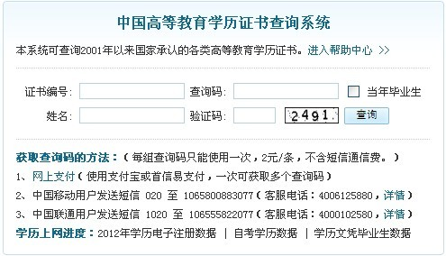
- 中间界面（不要打印此页）
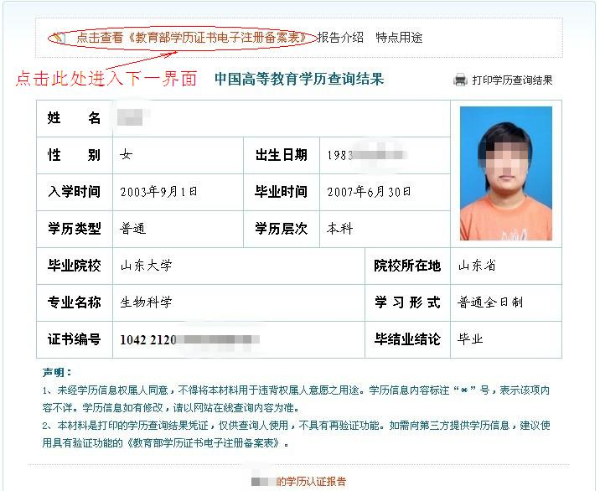
- 查询结果页面（打印此页）
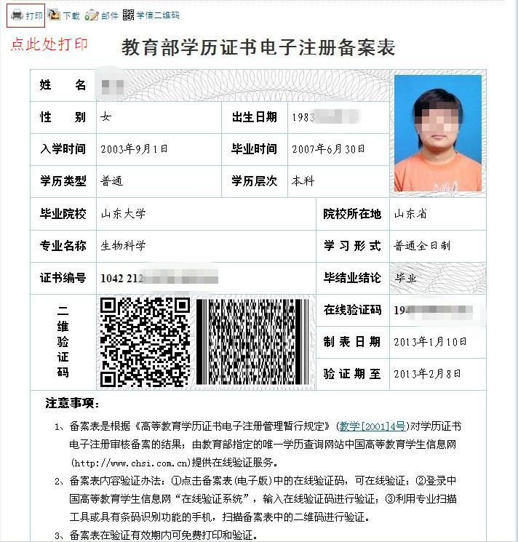

联系电话：(0531)88364523 88364700 或各学院

